TD POWERPOINT : Thèmes et arrière-plans
Exercice 3.4 · Niveau : débutant
Appliquer des styles de forme
Les styles rapides appliquent en un clic un remplissage, un contour et un effet. Le pinceau reproduit ensuite cette présentation sur d'autres formes, ce qui garde une apparence homogène.
Diapositive 1
Nos trois services
Trois formes arrondies : Vente, Maintenance, Formation.

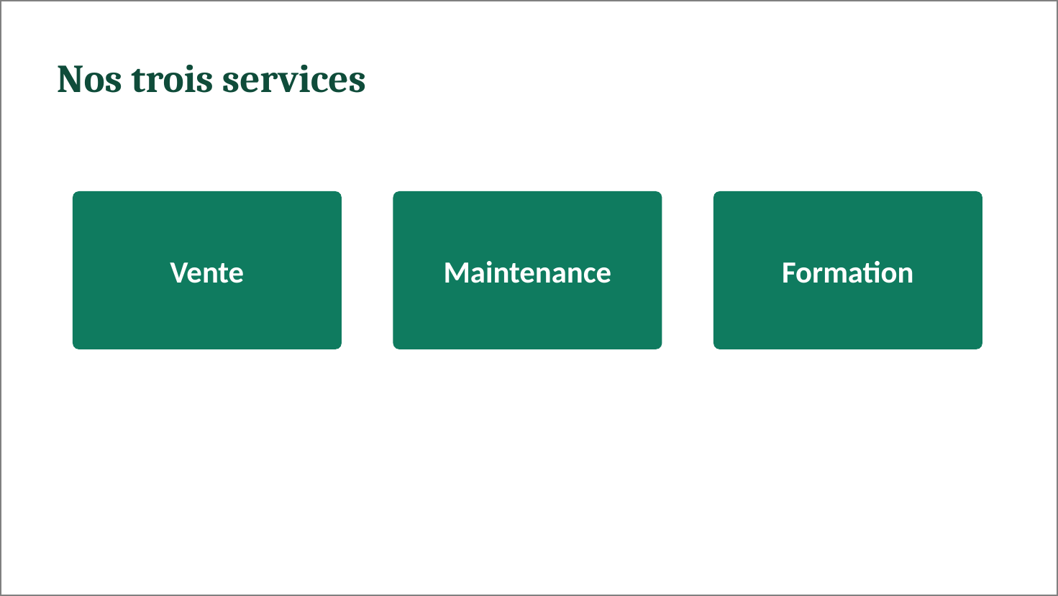

Travail à faire :
- Créez une diapositive avec la disposition Titre seul.
- Insérez un rectangle arrondi de 5 cm sur 8 cm : Insertion, Formes.
- Saisissez Vente et appliquez un style rapide : Format de la forme, Styles de formes.
- Ajoutez une ombre et un contour de 2 pt.
- Double-cliquez sur Reproduire la mise en forme pour l'appliquer à deux nouvelles formes.
- Saisissez Maintenance et Formation dans ces formes.
- Alignez et répartissez les trois formes.
- Enregistrez la présentation sous votre nom.

